教研云教师使用说明书
吴忠中学教师跟岗实践暨“县中帮扶”交流培训
图文操作版 · 2026年10月
本手册帮助参训教师完成备课、教案解读、课堂录音转写、教研笔记、研修总结和同行交流。每个功能均按实际页面介绍入口、操作步骤与完成后的检查方法。
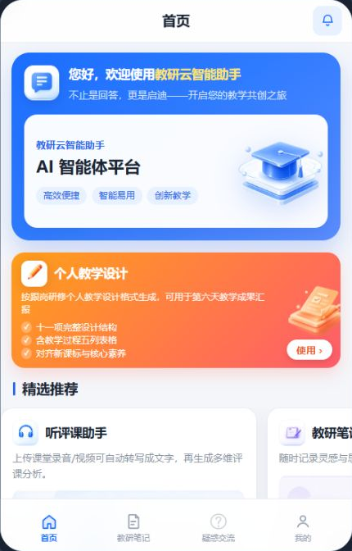
从首页开始使用教研云
首次使用：准备好管理员提供的访问地址和本人账号；登录后先完善个人信息，再选择需要的功能。
阅读说明：截图来自当前页面，姓名、单位、课题和记录内容均为操作示例，请按实际情况填写。手机与电脑的显示大小可能不同；页面下方的字段和按钮需继续向下滑动查看。

01 快速找到需要的功能
建议先完成个人信息，再进行教学设计或记录笔记。需要回看成果时，从“我的”或各功能的历史入口进入。
首次登录与个人信息 → 第3页
个人教学设计生成 → 第4页
PPT展示和成果下载 → 第5页
教学材料解读与听评课 → 第6页
直接录音与转写 → 第7页
教研笔记记录与修改 → 第8页
文档和图片导入笔记 → 第9页
研修总结报告 → 第10页
疑惑交流与同行互助 → 第11页
教研云智能助手 → 第12页
历史成果与日常管理 → 第13页
常见问题与使用检查 → 第14页

按任务选择入口
准备一份教学设计：首页 → 个人教学设计 → 填写信息 → 开始生成 → 核对正文 → 选择PPT模板 → 下载。
整理一次听课记录：首页 → 听评课助手 → 上传材料或直接录音 → 核对文字 → 选择分析依据 → 生成分析报告。
完成研修总结：教研笔记 → 新建并保存笔记 → 生成总结 → 选择笔记 → 核对并下载报告。

正式使用前的检查
核对姓名、学校、年级和日期；核对识别文字与生成内容；确认笔记已保存、成果能在历史记录中打开；提前下载并试放PPT或检查Word文档。

02 首次登录与个人信息
操作入口：管理员提供的访问地址 → 登录；底部“我的” → 个人信息
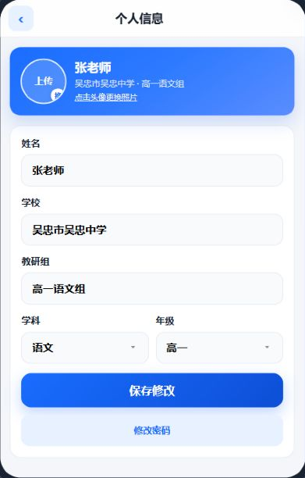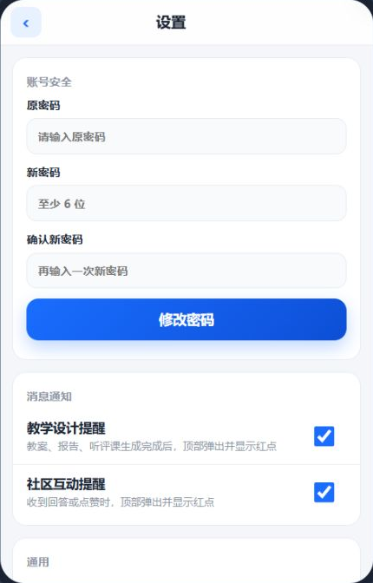
图1 完善个人信息 ｜ 图2 设置中的账号安全
1. 打开访问地址，选择“密码登录”，输入本人手机号或账号及密码，点击“登录”。账号或密码不清楚时，请联系管理员。
2. 如使用“验证码登录/注册”，按提示填写手机号、图形验证码，点击“获取验证码”，输入短信验证码后登录。该方式需平台短信服务已开通。
3. 进入“我的”→“个人信息”，核对姓名、学校、教研组、学科和年级，点击“保存修改”；需要时可点击头像更换照片。
4. 首次登录后建议进入“设置”→“账号安全”，填写原密码和两次新密码，点击“修改密码”。新密码至少6位；修改成功后使用新密码重新登录。
填写提醒：个人信息会用于部分表单的自动填写，生成设计或报告前仍需核对。本手册不提供通用账号和密码。

03 生成个人教学设计
操作入口：首页 → 个人教学设计 → 使用
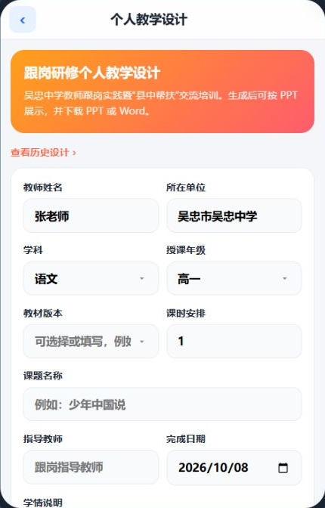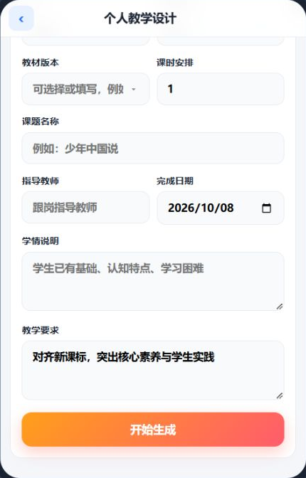
图3 教学设计基本信息 ｜ 图4 学情要求与开始生成
1. 核对教师姓名、所在单位、学科和授课年级，选择或填写教材版本，设置课时安排。
2. 填写“课题名称”，再核对指导教师、完成日期；课题应写清具体篇目或单元。
3. 在“学情说明”中写明已有基础、学习困难；在“教学要求”中写明重点、活动方式和评价要求。
4. 点击“开始生成”，等待内容生成完成。先通读设计，核对教学目标、课时、活动与作业，再展示或下载。
填写示例：学情可写“学生能概括段意，但描写方法分析较弱”；要求可写“安排10分钟小组合作，给出分层作业及评价标准”。
完成后：可通过“查看历史设计”或“我的”→“我的教学设计”再次打开。

04 展示PPT并下载成果
操作入口：打开已生成的个人教学设计 → PPT展示
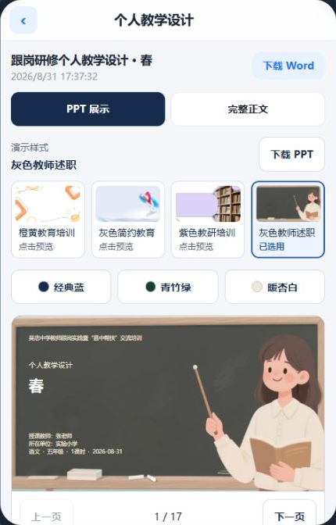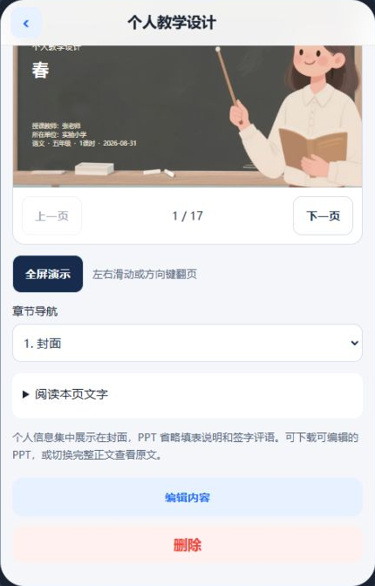
图5 选择模板与下载PPT ｜ 图6 翻页与章节导航
1. 点击模板卡片选择样式：橙黄教育培训、灰色简约教育、紫色教研培训、灰色教师述职；也可选经典蓝、青竹绿或暖杏白。
2. 使用“上一页”“下一页”查看每一页，或用“章节导航”跳转；需要投屏时点击“全屏演示”，可用方向键或左右滑动翻页。
3. 需要改正文时，切换“完整正文”，点击“编辑内容”，修改后“保存修改”，再检查PPT分页和文字。
4. 点击“下载 PPT”保存演示文件；点击“下载 Word”保存正文文档。下载后用PowerPoint或WPS打开，检查文字、分页和图片再正式展示。
展示说明：个人信息集中在封面，PPT省略填表说明及指导教师评语、签字栏。查看完整材料请切换“完整正文”或下载Word；PPT页数会随内容变化。

05 解读教学材料与听评课
操作入口：首页 → 听评课助手
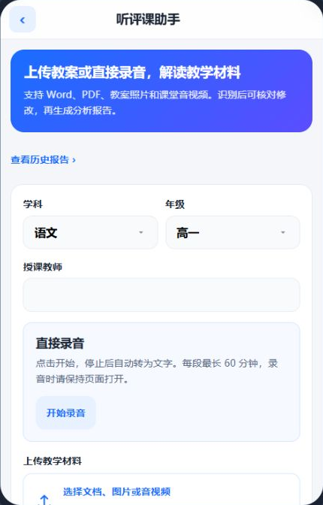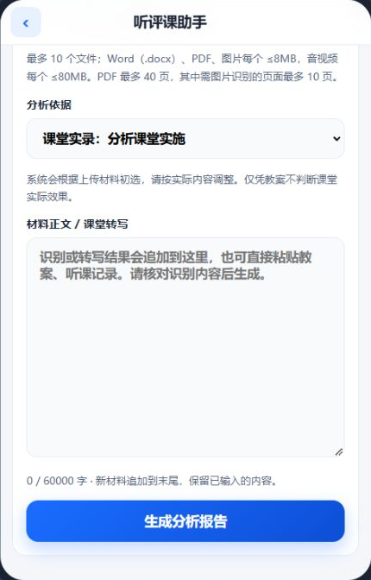
图7 录音与材料入口 ｜ 图8 核对正文并选择分析依据
1. 核对学科、年级，填写授课教师。点击“选择文档、图片或音视频”，上传教案、PDF、照片或已有课堂录音；教案照片按页序添加。
2. 等待识别完成，在“材料正文 / 课堂转写”中核对并修改。也可直接粘贴已有文字；新材料会追加到正文末尾。
3. 按实际材料选择“分析依据”：只有教案选“教案资料”；只有课堂过程选“课堂实录”；两者都有选“教案 + 课堂实录”。
4. 点击“生成分析报告”，等待完成后检查分析和建议，按需要修改、下载Word；通过“查看历史报告”回看。
上传限制：一次最多10个文件；Word需为.docx，PDF和图片每个不超过8MB，音视频每个不超过80MB。PDF最多40页，其中需要图片识别的页面最多10页。
分析提醒：仅凭教案只能分析教学设计，不能据此判断真实课堂效果。

06 直接录音并转成文字
操作入口：听评课助手 → 开始录音；或新增教研笔记 → 语音录入
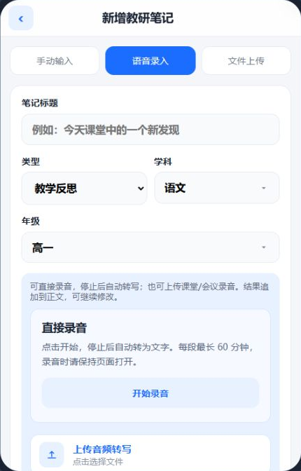
图9 听评课中的直接录音 ｜ 图10 笔记中的语音录入
1. 点击“开始录音”，首次使用时允许当前网站使用麦克风。确认录音计时已开始，再进行课堂记录或口述。
2. 录音期间保持页面打开。结束后点击“停止并转写”，等待系统把这段录音转成文字并加入正文。
3. 核对姓名、课题、学科术语、数字和标点，删除重复或无关片段。需要继续时选择“录制下一段”。
4. 在听评课助手中继续生成分析报告；在教研笔记中补全标题等信息后点击“保存笔记”。如需留存原始音频，可使用“下载这段录音”。
录音说明：当前为“录音结束后转写”，不是边说边实时显示字幕。每段最长60分钟，建议按课堂环节分段录制；录音和转写完成不等于笔记已保存。
无法录音：检查浏览器麦克风权限及设备是否被其他应用占用；正式访问地址需支持安全连接。仍不能录音时，可改用“上传音频转写”。

07 记录和修改教研笔记
操作入口：底部“教研笔记” → 右下角“＋”
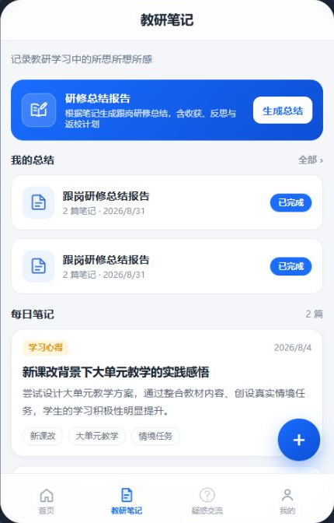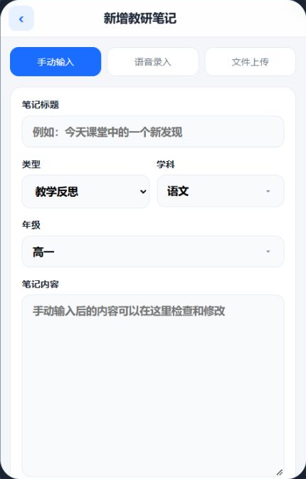
图11 笔记列表与新建入口 ｜ 图12 手动填写笔记
1. 点击右下角“＋”，在“手动输入”“语音录入”“文件上传”中选择一种方式。
2. 填写“笔记标题”，选择类型，核对学科和年级。类型包括教学反思、学习心得、听评课、集体备课和教学灵感。
3. 输入或导入“笔记内容”，补充标签；多个标签可用逗号分隔。建议按“活动背景—观察记录—个人反思—后续行动”组织正文。
4. 向下滑动，点击“保存笔记”。返回列表后确认新记录出现；以后点击笔记卡片打开修改，修改后点击“保存修改”。
保存提醒：离开页面前主动保存；不能将已经输入、录音完成或识别完成视为保存成功。标题建议包含日期、主题或活动名称，便于回找。

08 将文档和图片导入笔记
操作入口：新增教研笔记 → 文件上传
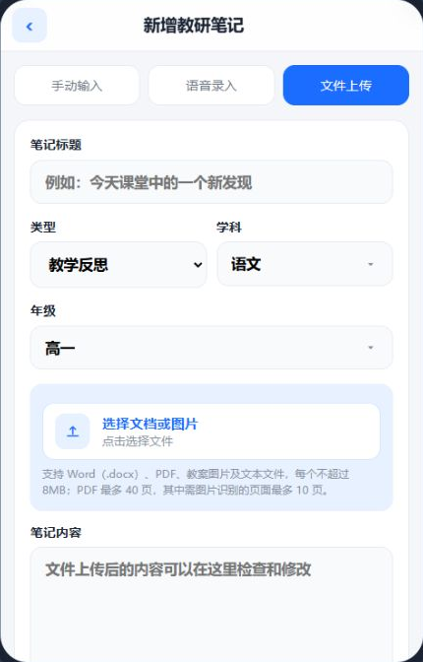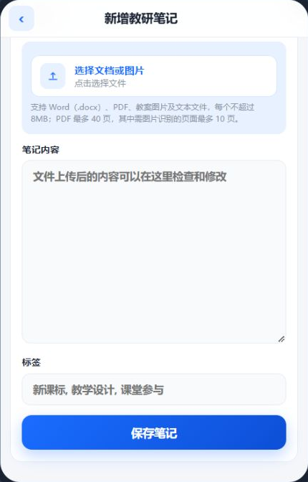
图13 选择文档或图片 ｜ 图14 核对内容并保存笔记
1. 点击“选择文档或图片”，选择Word（.docx）、PDF、教案图片或文本文件。旧版.doc文件请先用Word或WPS另存为.docx。
2. 等待识别结果加入“笔记内容”，检查段落顺序、错别字、表格文字及手写识别结果；图片应清晰、端正、完整。
3. 补充自己的观察和反思，填写标题、类型、学科、年级及标签，然后点击“保存笔记”。
4. 识别失败时，根据提示更换文件或重试；也可清除所选文件后手动填写。清除附件不会自动删除已经加入正文的文字。
文件要求：单个文档或图片不超过8MB；PDF最多40页，其中需图片识别的页面最多10页。超限材料请拆分，避免重复导入。
选择合适的功能：希望形成个人学习记录，用“教研笔记”；希望对教案或课堂过程生成分析报告，用“听评课助手”。

09 根据笔记生成研修总结
操作入口：教研笔记 → 研修总结报告 → 生成总结
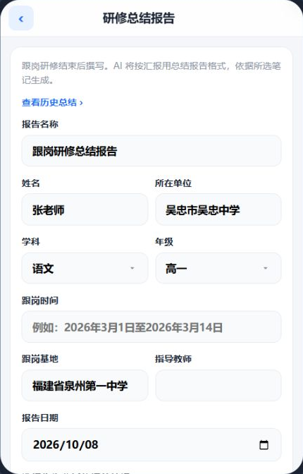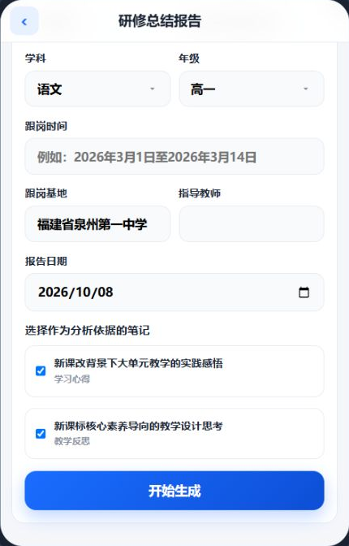
图15 填写研修信息 ｜ 图16 选择作为依据的笔记
1. 点击“生成总结”，核对报告名称、姓名、所在单位、学科和年级。
2. 填写跟岗时间、跟岗基地、指导教师及报告日期。自动填写的内容也需按本人实际研修情况调整。
3. 在“选择作为分析依据的笔记”中勾选需要的记录，取消无关记录；至少选择1篇笔记。
4. 点击“开始生成”，完成后核对研修经历、收获、反思和返校计划，按需编辑并下载Word。可从“查看历史总结”或“我的总结”→“全部”再次查看。
选材建议：先把听课记录、专题学习和个人反思保存为笔记，再生成总结。内容越具体，报告越有依据；不要把未参与的活动写成亲历。

10 发布疑惑并参与交流
操作入口：底部“疑惑交流” → 右下角“＋”
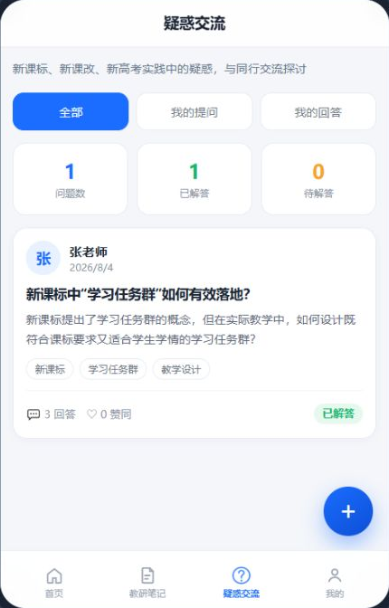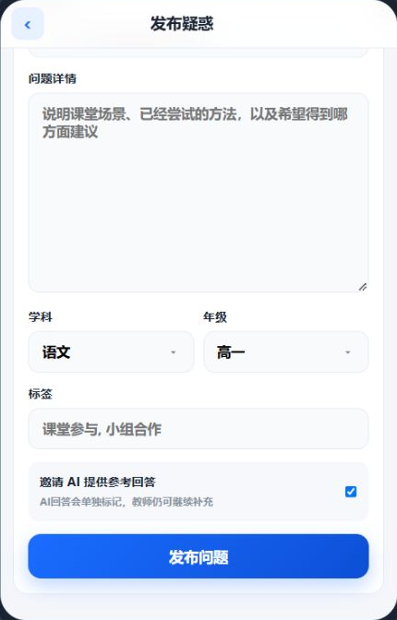
图17 查看与筛选交流问题 ｜ 图18 填写并发布疑惑
1. 在“全部”浏览同行问题；用“我的提问”“我的回答”查看自己参与的交流。点击问题卡片进入详情。
2. 发布新问题时点击“＋”，填写问题标题和详情，核对学科、年级，添加标签。说明具体教学场景、已尝试的方法以及希望得到的帮助。
3. 按需保留“邀请 AI 提供参考回答”，点击“发布问题”。发布后可收到同行补充，AI回答会单独标记。
4. 在问题详情中填写回答并提交；对有启发的回复可标记“有帮助”。自己发布的问题，可选择“采纳这条”认可有帮助的回答。
交流提醒：发布内容会供同行查看，避免包含学生姓名、联系方式等无关个人信息。AI回答仅供参考，请结合课程标准和实际学情判断。

11 使用教研云智能助手
操作入口：首页顶部 → 教研云智能助手
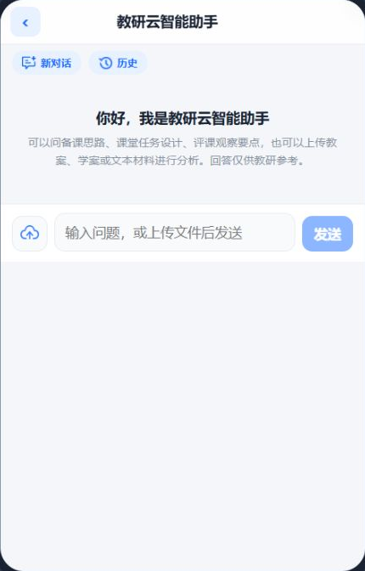
图19 提问 上传与对话历史
1. 在输入框写清问题，包含学科、年级、课题、使用场景和期望输出，点击“发送”。
2. 如需结合材料分析，点击“上传”，选择Word（.docx）、含可复制文字的PDF或文本文件，再说明分析重点。教案照片或扫描件请使用“听评课助手”或笔记的“文件上传”；智能助手的附件入口当前不能直接识别图片画面。
3. 阅读回答后继续追问，例如要求补充活动步骤、分层任务或评价标准。更换主题时点击“新对话”；回看已有交流点击“历史”。
提问示例：请围绕本次语文课的课文，设计一个10分钟小组合作任务，写清教师提问、学生分工、成果形式和评价标准；面向阅读基础较弱的学生给出支持办法。
使用提醒：助手提供教研参考。引用事实、课标表述、教材内容和教学评价时，请由教师核对后使用。

12 查找历史成果与日常管理
操作入口：底部“我的”；或进入相应功能的历史入口
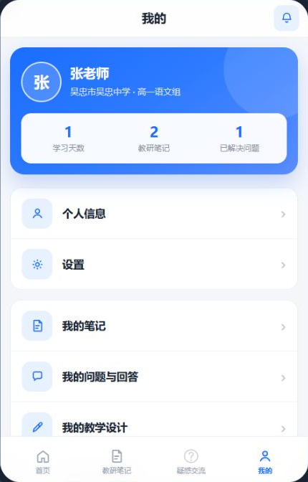
图20 我的记录入口 ｜ 图21 总结与每日笔记入口
教学设计：“我的”→“我的教学设计”，或个人教学设计→“查看历史设计”；打开记录后可再次展示和下载。
听评课报告：“我的”→“我的听评课报告”，或听评课助手→“查看历史报告”。
教研笔记：“我的”→“我的笔记”，或底部“教研笔记”；点击记录查看和修改。
研修总结：“教研笔记”→“我的总结”→“全部”，或生成总结页→“查看历史总结”。
问题与回答：“我的”→“我的问题与回答”，或疑惑交流中的“我的提问”“我的回答”。
通知和退出：首页或“我的”中的消息图标可查看通知；“设置”可调整提醒。公用电脑使用完毕后，在“我的”中点击“退出登录”。

13 常见问题与使用检查
无法登录或收不到验证码
先检查账号、密码、手机号及网络。验证码方式不可用时尝试本人已有账号的密码登录；忘记密码或没有账号请联系管理员，不要反复注册。
页面下方看不到保存或生成按钮
继续在页面内容区域向下滑动。较长表单、上传区域和正文可能超出一屏，底部通常还有必填项或操作按钮。
上传后没有文字或识别失败
检查文件格式与大小。Word使用.docx；图片重新拍清楚；超页数PDF拆分后再传。不要重复上传同一材料，以免正文重复。听评课中的失败文件可重试或移除后继续。
开始录音失败或没有声音
检查当前网站的麦克风权限、录音设备和安全连接，关闭可能占用麦克风的应用。录音时保持页面打开；无法解决时改传已有录音。
内容一直生成或生成失败
保持网络连接，先等待当前任务完成。出现明确失败提示后再尝试；重试前查看历史记录，避免重复生成。持续失败时将页面提示与操作时间告知管理员。
点击下载后找不到文件
查看浏览器下载记录及设备的“下载”目录，确认浏览器没有拦截下载。手机也可到文件管理中查找，再用Word、PowerPoint或WPS打开。
PPT内容需要调整
先在“完整正文”中编辑并保存，再逐页检查PPT。正式授课前，在实际投屏设备上打开下载文件，检查字体、换行、分页和播放效果。
历史记录找不到
确认使用的是同一账号，再按第13页对应的入口查找。未点击“保存笔记”的输入内容，不能视为已经保存的记录。

